1.47: a)

b)
c) 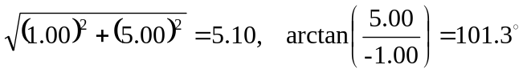

d)
